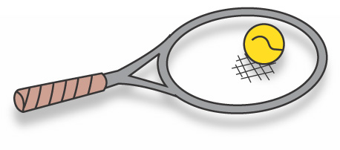

◇日 時 9月27日（日） 午前9時～ ※予備日10月4日(日)
◇会 場 （株）ＵＡＣＪ【千年】、名古屋港管理組合【東築地町】等のテニスコート（予定）
◇申し込み ８月２６日（水）までに 参加費を添えて申し込み先へ
◇参加資格 港区在住・在勤・在学者または港区体育協会加盟団体
◇参加費 1ペア（２人）1,000円（傷害保険料含む）
◇競技方法 男子：トーナメント戦、６ゲーム先取1セット（参加人数により変更あります）
女子：リーグ戦、６ゲーム先取１セット（参加人数により変更あります）
◇表 彰 賞状・賞品（優勝・準優勝・３位）、盾（優勝・準優勝）を贈ります。
◇組 合 せ 主催者側で決定し、後日代表者へお知らせします。
◇使用球 ダンロップフォート黄色（各ペア２個持参してください）
◇その他 ① 当日天候の都合で中止する場合は、午前８時現在で決定しますので、下記雨天時問合せ先までお問い合わせください。
② 会場と時間は、後日組合せ表を送付しますのでご確認ください。
③ 申し込み後、棄権する場合は、9月24日（木）までにご連絡ください。
④ 大会参加者の競技中の事故について、責任は負いかねますのでご了承ください。

◇主催 港区役所・港区体育協会
◇申込・問合せ先 港区役所まちづくり推進室 Tel 654-9625 Fax 651-6179
◇雨天時等問合せ先 Tel 953-7584（名古屋おしえてダイヤル）
※ 日曜日の早朝ですので、電話番号のかけ間違いにはくれぐれもご注意ください。
このチラシは、再生紙を使用しています

平成27年度 港区ダブルス･テニス大会 参加申込書
↓代表の方に○印をお願いします。組合せ表などは代表者の方にお送りします。 申込日 平成27年 月 日
代表 | （ふ り が な） | 性別 | 住 所 |  |  | 電話番号
代表 | 氏 名 | 性別 | ※勤務先・学校 |  |  | 電話番号
 |  |  | 自宅
 |  |  | ※ | 港区
 |  |  | 自宅
 |  |  | ※ | 港区
港区在住･在勤･在学者に限る。港区在勤･在学者は、学校等の名称及び所在地、電話番号もご記入ください。
アパート･マンション名、部屋番号まで正確にご記入ください。

